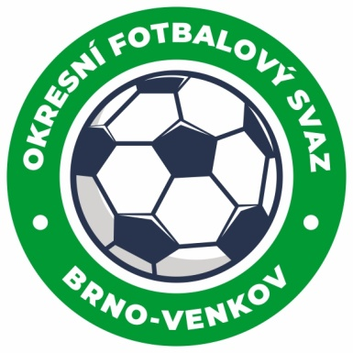
Fotbalová asociace České republiky
Okresní fotbalový svaz Brno – venkov
Vídeňská 9, 639 00 BRNO
mobil: 732 210 467
E-mail: brno-venkov@fotbal.cz
http://www.fotbalbrno-venkov.cz/

NOMINAČNÍ LISTINA
žákovských výběrů OFS Brno – venkov
Akce: Přípravný trénink + turnaj výběrů OFS hala
Místo konání: fotbalové hřiště FC Slovan Rosice-umělá tráva + hala Svitávka
Místo, datum a čas srazu: hřiště FC Slovan Rosice, 13.11.2022 14:00
15.11.2022 Vídeňská 9,Brno 7:15,autobus odjezd
7:30,případně sportovní hala Svitávka 8:15.
Ukončení akce: 13.11.2022 16:00
15.11.2022 Brno, Vídeňská 16:00

Nominační listina hráčů U12

Učeň Matěj Ochoz
Šnajdr David Ochoz
Zálešák Tomáš Tišnov
Franěk Jakub Rosice
Malý Tobiáš Rosice
Tesař Vojtěch Rosice
Trnavský Vojtěch Veverská Bítýška
Ryška Jakub Ivančice
Rybníček Lukáš Ivančice
Prokeš David Kahan
Horký Max Kahan
Horký Nikolas Kahan
Hála Matěj Kuřim

Náhradníci:
Matyáš Marek Ochoz
Šiller Šimon Blučina/Měnín
Fiala Filip Blučina/Měnín
Kirš Radim Blučina/Měnín
Horáček Matyáš Ivančice
Bucsuházy Štěpán Ivančice
Svoboda Šimon Veverská Bítýška

Za účast hráčů na srazu odpovídají mateřské oddíly.
V případě neomluvené neúčasti nominovaných hráčů se klub vystavuje postihu dle článku 17 bod 3 RFS !
Nominovaní hráči si sebou vezmou věci na trénink na hřiště s umělou trávou(13.11.) , obuv do haly(15.11) a věci osobní hygieny!!!
Omluvy telefonicky na číslo: 702 164 364 – Petr Soustružník

Omluvy písemně na email: soustruznik.gtmofs@post.cz

V Brně : 7.11.2022
Petr Soustružník Jan Zycháček
předseda KM OFS Brno - venkov předseda VV OFS Brno - venkov

Za správnost: Libor Charvát
sekretář OFS Brno - venkov

